**Республиканский центр общественного здоровья и медицинской профилактики МЗ ЧР**



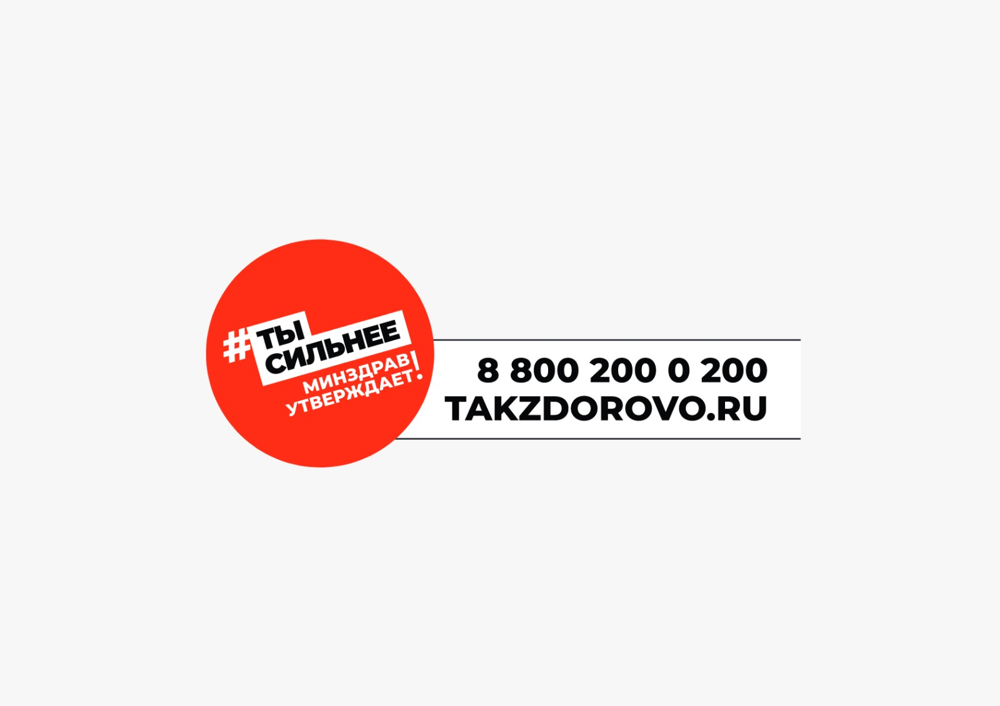



**Причины вести ЗОЖ:**

**ОСНОВНЫЕ ПРАВИЛА**

**ЗДОРОВОГО ОБРАЗА ЖИЗНИ**

**Быть здоровым!**

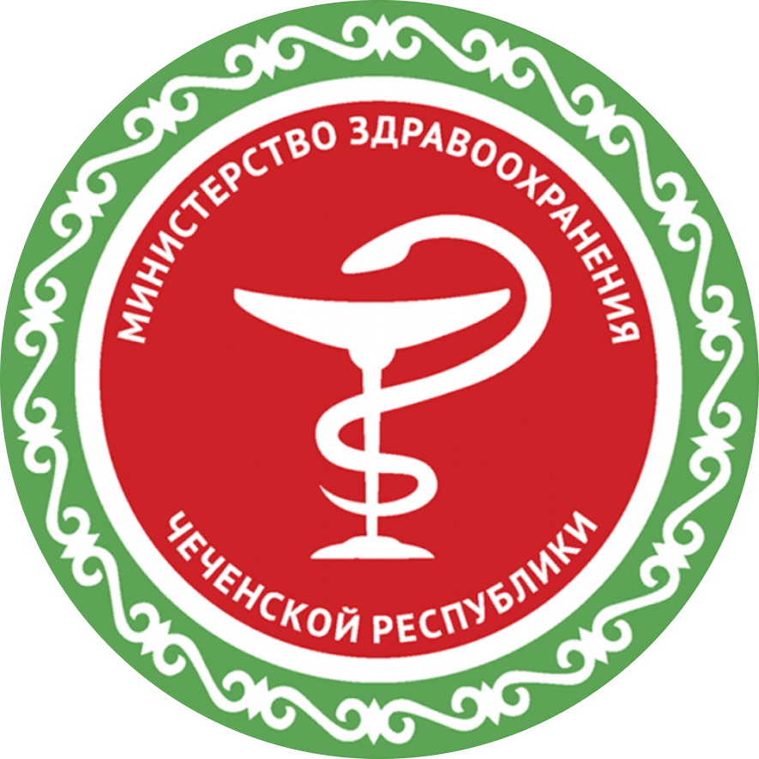



**Здоровье для всех!**

